МИНИСТЕРСТВО ОБРАЗОВАНИЯ И МОЛОДЕЖНОЙ ПОЛИТИКИ
СТАВРОПОЛЬСКОГО КРАЯ
ФГАОУ ВПО «СЕВЕРО-КАВКАЗСКИЙ ФЕДЕРАЛЬНЫЙ
УНИВЕРСИТЕТ»

ПРОГРАММА

РЕГИОНАЛЬНОГО ЭТАПА

ВСЕРОССИЙСКОЙ ОЛИМПИАДЫ

ШКОЛЬНИКОВ 2015/16 УЧЕБНОГО ГОДА

ПО РУССКОМУ ЯЗЫКУ

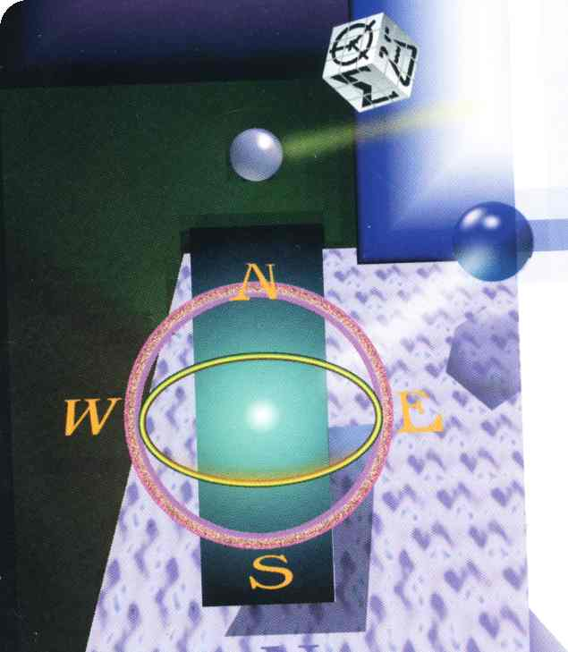

г. Ставрополь – 2016 г.

ПРОГРАММА
регионального этапа всероссийской олимпиады школьников 2015/16 учебного года по русскому языку

Место проведения: ФГАОУ ВПО «Северо-Кавказский федеральный университет», г. Ставрополь, ул. Дзержинского 120, корпус 3

16 января 2016 года (суббота)

ВРЕМЯ | МЕРОПРИЯТИЕ | МЕСТО ПРОВЕДЕНИЯ
7:00 – 7:50 | Регистрация участников | холл 1 этаж
7:00 – 7:50 | Сбор участников олимпиады | ауд.401, 4 этаж
8:00 – 8:30 | Открытие олимпиады | ауд.401, 4 этаж
8:30 – 8:55 | Инструктаж по проведению олимпиады | ауд.401, 4 этаж
9:00 – 13:00 | Выполнение конкурсных заданий  9 класс- 417 ауд.  10 класс- 416 ауд.  11 класс- 401 ауд. | 4 этаж  ауд.416, 417,401
09:30 – 10:00 | Совещание сопровождающих участников олимпиады | ауд.506, 5 этаж
10:00- 12:00 | Научно-методический семинар для сопровождающих «Актуальные проблемы преподавания предмета Русский язык». | ауд.506, 5 этаж
13:00 – 14:00 | Обед
14:30 – 16:00 | Разбор олимпиадных заданий | ауд.401, 4 этаж

Оргкомитет | ауд. 224 | корпус №3, 2 этаж
Медицинское обслуживание | ауд. 207 | корпус №3, 2 этаж
Комната для сопровождающих лиц | ауд.506 | корпус №3, 5 этаж

18 января 2016 года (понедельник)

Место проведения: ФГАОУ ВПО «Северо-Кавказский федеральный университет», г. Ставрополь, ул. Дзержинского 120, корпус 3

11:00-12.00 | Показ работ участников олимпиады. Апелляция. | ауд.317,  3 этаж
Результаты регионального этапа всероссийской олимпиады школьников 2015/16 учебного года по русскому языку будут размещены 18 января 2016 г. на портале «Олимпиады школьников и студентов Ставропольского края» по адресу: http://olymp.ncfu.ru/.

Ответственные за проведение регионального этапа всероссийской олимпиады школьников 2015/16 учебного года по русскому языку:

1. Ведущий специалист министерства образования и молодежной политики Ставропольского края - Калмыкова Светлана Михайловна
Контактный телефон:8-918-763-88-70
2. Специалист по информационному обеспечению сектора организационного и методического сопровождения образовательного портала профориентации и олимпиад ФГАОУ ВПО «Северо-Кавказский федеральный университет» – Алтыева Инна Степановна.
Контактный телефон:8-918-751-41-012.
3. Главный специалист министерства образования и молодежной политики Ставропольского края – Любенко Наталья Ивановна.
Контактный телефон:8-928-634-62-95.

